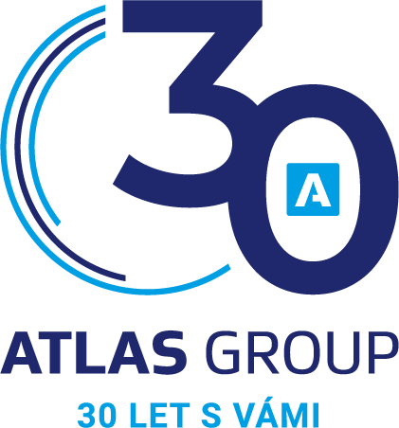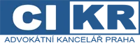

Skupina společností ATLAS GROUP a AK CIKR
si Vás dovoluje pozvat na
online webinář

na téma:
Datové schránky pro všechny?
Novinky a legislativní změny

Datum konání: 15.11.2022

Místo konání: Online, možnost připojení z domova či kanceláře

Cena za seminář: Zdarma

Kapacita: 50 účastníků, minimálně 15 účastníků

Program:
10:00 - 10:10 Úvod
10:10 – 10:30 Novinky a důležité legislativní změny v oblasti
datových schránek
Dopad těchto změn na podnikání a životy běžných občanů
Tipy a triky z právního pohledu – Na co si dát
u datové korespondence pozor?

10:30 – 11:00 Správa datových schránek
Jak nám datové schránky ulehčují práci a komunikaci s úřady
Jak spravovat datovou schránku snadno a efektivně
Jak si poradit s technickým a uživatelským nastavením
datové schránky
Ukázka aplikace Manažer datových schránek a jeho praktické využití v praxi
online konzultace, dotazy, diskuse

Proč se na tento webinář přihlásit?
- Pro lepší orientaci ve světě datových schránek s ohledem na změny
v legislativě v roce 2023
- Pro získání odborných informací a také praktických tipů pro správné používání
datové schránky
- Pro efektivnější používání datové schránky v běžném životě

Pro koho je webinář určen:
- Pro ředitele, jednatele malých a středních podniků
- Pro všechny s.r.o., a.s., k.s., v.v.i., o.p.s, Školy, Církve, Náboženské společnosti, Honební společenstva, Družstva, Státní podniky, Spolky, Zahraniční spolky, Zájmová sdružení, Nadace, Příspěvkové organizace, Společenstva vlastníků bytových jednotek, Dobrovolné svazky obcí, Sbor dobrovolných hasičů aj.
- Pro všechny OSVČ: účetní, psycholog, lékař, kadeřník, elektrikář…
- Pro všechny občany, kteří používají identitu občana
- Pro všechny, kteří mají zájem
Požadované hardwarové a softwarové vybavení:
- Internetový prohlížeč – Internet Explorer 6 a vyšší, Mozilla Firefox 2 a vyšší nebo Google Chrome
- Reproduktory nebo sluchátka
- Minimální rychlost připojení k internetu pro účast je 256 kb/s, a to pro odesílání i přijímání dat
- Mikrofon (není podmínkou)
- Webovou kameru (není podmínkou)

S případnými dotazy se prosím obracejte na Přemysl Doubek
tel.: 739 605 921, email: doubek@atlasgroup.cz .

